遇见黑板上的“风景”

2018-10-23 15:55:28

10月19日，学校教务科联合教研督导室主办“教师职业素养提升-板书技能”专题培训，为学校教职工开展专业板书培训。

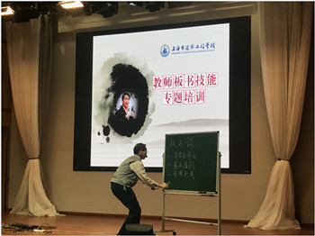

培训主讲教师从板书书写的背景与意义、基本准则、常用形式、板书技法与技巧四个方面展开，分别用相对应的板书作品做演示，指导教师如何书写出符合教学规范的字体。在主讲教师的指导下，学校参训教师们现场书写，在事先准备好的黑板上写下不同的字，主讲教师还邀请了三位参训教师上台演练，对老师们的板书进行分析、评价。

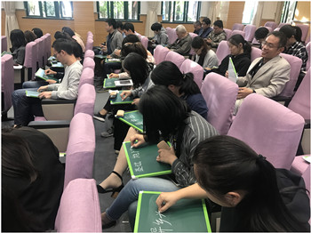

随着现代教育技术的发展，多媒体教学越来越受到青睐，但教学板书仍有着多媒体教学不可替代的教学功能，板书是教师的基本功，是每位教师的上课“形象”，也是提高课堂教学效率的重要途径。本次培训，教师们得以参考历年的上海市板书比赛获奖作品，重视板书技能这一教学基本功的夯实，从而深入开展个性化教学，使教学板书更好地为课堂教学服务。